Clase Asociación
Con su grupo de trabajo deben desarrollar una aplicación para manejar los contratos de los jugadores con los equipos de futbol que existen en la Argentina
a. Defina las clases involucradas en el siguiente diagrama.
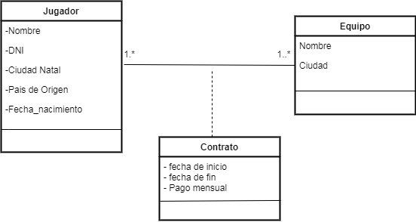
b. Defina una clase Manejador de Equipos, implementada con un arreglo numpy para almacenar instancias de la clase Equipos. El archivo 'Equipos.csv' contiene en la primera línea la cantidad de equipos, y a continuación los datos de cada uno de ellos.
c. Defina una clase colección (manejador), tipo lista de Python para almacenar las instancias de la clase Jugador.
d. Defina una clase colección (manejador), tipo arreglo numpy para almacenar instancias de la clase contrato.
e. Implementar un programa que permita:
1. Cargar los datos de los Equipos en la clase Manejador de Equipos, a partir de los datos registrados en el archivo.
2. Crear un contrato para un jugador en un equipo: Se genera un contrato para un jugador en un equipo.
3. Consultar jugadores Contratados: Ingresar el DNI de un jugador, si está contratado, mostrar el nombre del Equipo en el que fue contratado, y la fecha de finalización de contrato.
4. Consultar Contratos: Ingresar el identificador de un Equipo y listar los datos de los Jugadores cuyo contrato vence en 6 meses.
5. Obtener importe de contratos: Para un nombre de equipo leído desde teclado, determinar el importe total de los contratos que posee con los jugadores del equipo.
5. Guardar Contratos: Generar un nuevo archivo que contenga los siguientes datos de los contratos: DNI del jugador, Nombre del equipo, fecha de inicio, fecha de fin, y el pago mensual.

